УТВЕРЖДЕНЫ
постановлением Кабинета Министров
Чувашской Республики
от __________ 2017 г. № ____
(приложение № 1)

ГРАНИЦЫ
объединенной зоны охраны объекта культурного наследия федерального значения «Памятник В.И. Чапаеву, 1960 г., ск. П.А. Баландин, арх. В. Морозов, железобетон, цемент, гравий», расположенного по адресу: Чувашская Республика, г. Чебоксары, сквер имени В.И. Чапаева, объектов культурного наследия регионального (республиканского) значения «Дом, в котором родился и жил Василий Иванович Чапаев», расположенного по адресу: Чувашская Республика, г. Чебоксары, сквер имени В.И. Чапаева, «Памятный знак летчику-космонавту А.Г. Николаеву, 1987 г. ск. Брындин А.К., арх. Орешников А.Б., медь, гранит», расположенного по адресу: Чувашская Республика, г. Чебоксары, пересечение пр. Ленина и ул. Николаева

1. Схема границ объединенной зоны охраны объекта культурного наследия федерального значения «Памятник В.И. Чапаеву, 1960 г., ск. П.А. Баландин, арх. В. Морозов, железобетон, цемент, гравий», расположенного по адресу: Чувашская Республика, г. Чебоксары, сквер имени В.И. Чапаева, объектов культурного наследия регионального (республиканского) значения «Дом, в котором родился и жил Василий Иванович Чапаев», расположенного по адресу: Чувашская Республика, г. Чебоксары, сквер имени В.И. Чапаева, «Памятный знак летчику-космонавту А.Г. Николаеву, 1987 г. ск. Брындин А.К., арх. Орешников А. Б., медь, гранит», расположенного по адресу: Чувашская Республика, г. Чебоксары, пересечение пр. Ленина и ул. Николаева (далее - объекты культурного наследия)

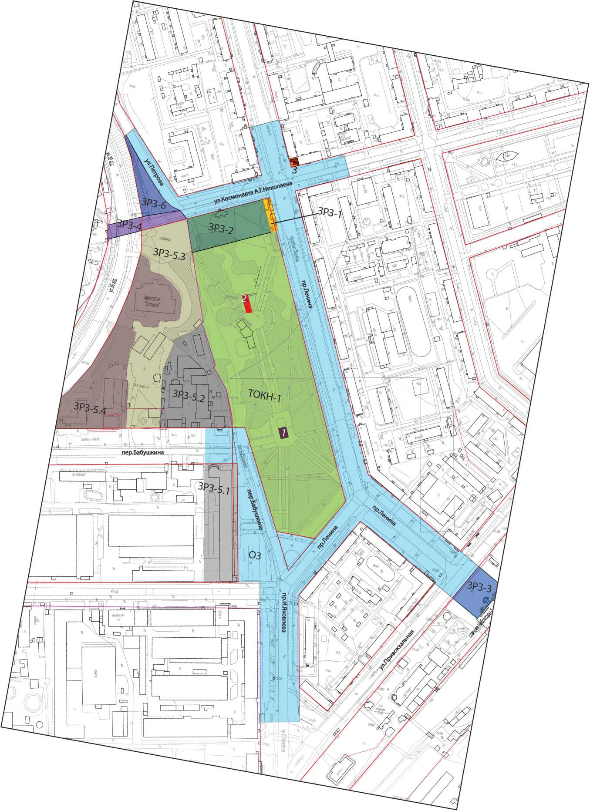

Условные обозначения

Объекты культурного наследия
- объект культурного наследия федерального значения «Памятник В.И. Чапаеву, 1960 г., ск. П.А. Баландин, арх. В. Морозов, железобетон, цемент, гравий», расположенный по адресу: г. Чебоксары, сквер имени В.И Чапаева.

- объект культурного наследия регионального (республиканского) значения «Дом, в котором родился и жил Василий Иванович Чапаев», расположенный по адресу: г. Чебоксары, сквер имени В.И Чапаева.

- объект культурного наследия регионального (республиканского) значения «Памятный знак летчику-космонавту А.Г. Николаеву, 1987 г. ск. Брындин А.К., арх. Орешников А.Б., медь, гранит», расположенный по адресу: г.Чебоксары, на пересечении пр. Ленина и ул.Николаева.

Границы территорий объектов культурного наследия

- ТОКН-1 – граница территории объекта культурного наследия федерального значения «Памятник В.И. Чапаеву, 1960 г., ск. П.А. Баландин, арх. В. Морозов, железобетон, цемент, гравий», расположенного по адресу: Г. Чебоксары, сквер имени В.И. Чапаева (утверждена приказом Министерства культуры Чувашской Республики от 05.05.2015 № 01-07/185);

- ТОКН-2 – граница территории объекта культурного наследия регионального (республиканского) значения «Дом, в котором родился и жил Василий Иванович Чапаев», расположенного по адресу: г. Чебоксары сквер имени В.И. Чапаева (проектная);

- ТОКН-3 – граница территории объекта культурного наследия регионального (республиканского) значения «Памятный знак летчику-космонавту А.Г. Николаеву, 1987 г. ск. Брындин А.К., арх. Орешников А.Б., медь, гранит», расположенного по адресу: г. Чебоксары, на пересечении пр. Ленина и ул. Николаева (проектная).

Границы территорий зон охраны объектов культурного наследия

- граница единой охранной зоны объектов культурного наследия (ОЗ)

- граница единой зоны регулирования застройки и хозяйственной деятельности объектов культурного наследия ЗРЗ-1
- граница единой зоны регулирования застройки и хозяйственной деятельности объектов культурного наследия ЗРЗ-2
- граница единой зоны регулирования застройки и хозяйственной деятельности объектов культурного наследия ЗРЗ-3
- граница единой зоны регулирования застройки и хозяйственной деятельности объектов культурного наследия ЗРЗ-4
- граница единой зоны регулирования застройки и хозяйственной деятельности объектов культурного наследия ЗРЗ-5.1
- граница единой зоны регулирования застройки и хозяйственной деятельности объектов культурного наследия ЗРЗ-5.2
- граница единой зоны регулирования застройки и хозяйственной деятельности объектов культурного наследия ЗРЗ-5.3
- граница единой зоны регулирования застройки и хозяйственной деятельности объектов культурного наследия ЗРЗ-5.4
- граница единой зоны регулирования застройки и хозяйственной деятельности объектов культурного наследия ЗРЗ-6

- Утвержденные красные линии
- Проектные красные линии

2. Описание границ единой охранной зоны объектов культурного наследия
Границы единой охранной зоны (ОЗ) объектов культурного наследия проходят от точки 1, расположенной на пересечении пр.Яковлева и ул.Гладкова в северо-западном направлении под углом 10° 43' 19" на расстоянии 164,16 м до точки 2;
от точки 2 в юго-западном направлении под углом 79° 18' 00" на расстоянии 47,34 м до точки 3;
от точки 3 в северо-западном направлении под углом 10° 41' 58" на расстоянии 53,00 м до точки 4:
от точки 4 в северо-восточном направлении под углом 79° 18' 07" на расстоянии 40,40 м до точки 5, далее под углом 79° 22' 36" на расстоянии 18,66 м до точки 6;
от точки 6 в юго-восточном направлении под углом 27° 09' 20" на расстоянии 159,29 м до точки 7, далее под углом 89° 45' 41" на расстоянии 57,64 м до точки 8;
от точки 8 в северо-восточном направлении под углом 29° 28' 48" на расстоянии 70,00 м до точки 9;
от точки 9 в северо-западном направлении под углом 24° 43' 26 на расстоянии 459,92 м до точки 10;
от точки 10 в юго-западном направлении под углом 65° 16' 48" на расстоянии 122,10 м до точки 11;
от точки 11 в северо-западном направлении под углом 49° 12' 36" на расстоянии 15,80 м до точки 12, далее под углом 74° 01' 14" на расстоянии 11,51 до точки 13, далее под углом 68° 02' 41" на расстоянии 4,84 м до точки 14, далее под углом 56° 45' 05" на расстоянии 13,68 м до точки 15, далее под углом 42° 37' 53" на расстоянии 54,07 м до точки 16, далее 38° 45' 54" на расстоянии 54,43 до точки 17;
от точки 17 в северо-восточном направлении под углом 39° 43' 22" на расстоянии 16,84 до точки 18;
от точки 18 в юго-восточном направлении под углом 42° 36' 30" на расстоянии 119,29 м до точки 19;
от точки 19 в северо-восточном направлении под углом 65° 16' 13" на расстоянии 125,95 м до точки 20;
от точки 20 в северо-западном направлении под углом 24° 56' 07" на расстоянии 72,01 м до точки 21;
от точки 21 в северо-восточном направлении под углом 65° 16' 50" на расстоянии 45,27 м до точки 22;
от точки 22 в юго-восточном направлении под углом 24° 43' 28" на расстоянии 71,99 м до точки 23;
от точки 23 в северо-восточном направлении под углом 65° 16' 42" на расстоянии 79,39 м до точки 24;
от точки 24 в юго-восточном направлении под углом 24° 43' 29" на расстоянии 34,95 м до точки 25;
от точки 25 в юго-западном направлении под углом 65° 16' 16" на расстоянии 82,35 м до точки 26;
от точки 26 в юго-восточном направлении под углом 24° 43' 28" на расстоянии 429,12 м до точки 27, далее под углом 60° 30' 39" на расстоянии 211,11 м до точки 28;
от точки 28 в юго-западном направлении под углом 29° 29' 02" на расстоянии 27,23 м до точки 29, далее под углом 29° 29' 54" на расстоянии 32,86 до точки 30;
от точки 30 в северо-западном направлении под углом 60° 30' 14" на расстоянии 175,62 м до точки 31;
от точки 31 в юго-западном направлении под углом 29° 29' 25" на расстоянии 73,70 м до точки 32, далее под углом 29° 29' 29" на расстоянии 67,54 м до точки 33;
от точки 33 в юго-восточном направлении под углом 10° 33' 11" на расстоянии 185,75 м до точки 34;
от точки 34 в юго-западном направлении под углом 79° 26' 48" на расстоянии 57,33 м до точки 35;
от точки 35 в северо-западном направлении под углом 10° 30' 13" на расстоянии 205,82 м до точки 36;
от точки 36 в юго-западном направлении под углом 79° 04' 38" на расстоянии 31,93 м до точки 37;
от точки 37 в северо-западном направлении под углом 10° 45' 22" на расстоянии 9,54 м до точки 1;

Схема границ единой охранной зоны объектов культурного наследия

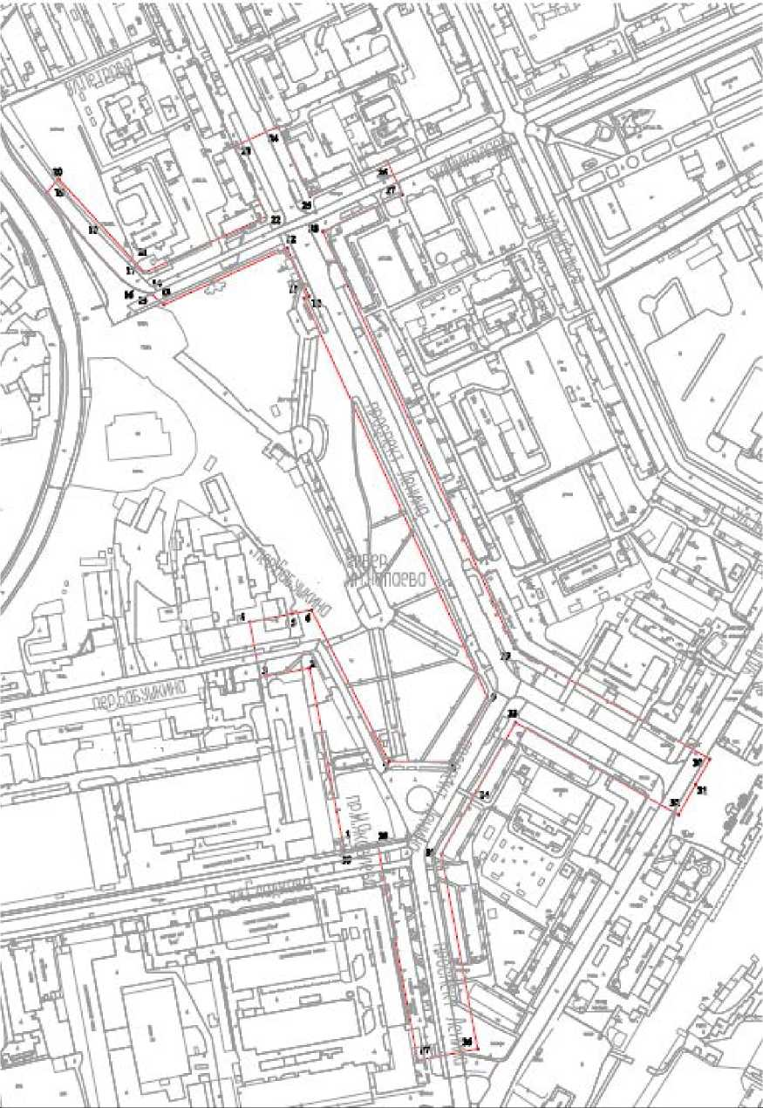

Координаты характерных точек границ единой охранной зоны объектов культурного наследия в местной системе координат МСК-21

Наименование  (номер)  характерной  точки | Координаты характерных точек (МСК-21) |  | Метод определения координат | Значение погрешности определения координат в системе, установленной для ведения ГКН (м)
 | X | Y
1 | 406524,19 | 1231948,02 | картометрический | 0.3
2 | 406685,48 | 1231917,48 | картометрический | 0.3
3 | 406676,69 | 1231870,96 | картометрический | 0.3
4 | 406728,77 | 1231861,12 | картометрический | 0.3
5 | 406736,27 | 1231900,82 | картометрический | 0.3
6 | 406739,71 | 1231919,16 | картометрический | 0.3
7 | 406597,98 | 1231991,86 | картометрический | 0.3
8 | 406597,74 | 1232049,50 | картометрический | 0.3
9 | 406658,68 | 1232083,95 | картометрический | 0.3
10 | 407076,44 | 1231891,59 | картометрический | 0.3
11 | 407025,38 | 1231780,68 | картометрический | 0.3
12 | 407035,70 | 1231768,72 | картометрический | 0.3
13 | 407038,87 | 1231757,65 | картометрический | 0.3
14 | 407040,68 | 1231753,16 | картометрический | 0.3
15 | 407048,18 | 1231741,72 | картометрический | 0.3
16 | 407087,96 | 1231705,10 | картометрический | 0.3
17 | 407130,40 | 1231671,02 | картометрический | 0.3
18 | 407143,35 | 1231681,78 | картометрический | 0.3
19 | 407055,55 | 1231762,54 | картометрический | 0.3
20 | 407108,24 | 1231876,94 | картометрический | 0.3
21 | 407173,54 | 1231846,58 | картометрический | 0.3
22 | 407192,47 | 1231887,70 | картометрический | 0.3
23 | 407127,08 | 1231917,81 | картометрический | 0.3
24 | 407160,28 | 1231989,92 | картометрический | 0.3
25 | 407128,53 | 1232004,54 | картометрический | 0.3
26 | 407094,08 | 1231929,74 | картометрический | 0.3
27 | 406704,30 | 1232109,22 | картометрический | 0.3
28 | 406600,38 | 1232292,98 | картометрический | 0.3
29 | 406576,68 | 1232279,58 | картометрический | 0.3
30 | 406548,08 | 1232263,40 | картометрический | 0.3
31 | 406634,55 | 1232110,54 | картометрический | 0.3
32 | 406570,40 | 1232074,26 | картометрический | 0.3
33 | 406511,61 | 1232041,01 | картометрический | 0.3
34 | 406329,00 | 1232075,03 | картометрический | 0.3
35 | 406318,50 | 1232018,67 | картометрический | 0.3
36 | 406520,87 | 1231981,15 | картометрический | 0.3
37 | 406514,82 | 1231949,80 | картометрический | 0.3
1 | 406524,19 | 1231948,02 | картометрический | 0.3

3. Описание границ единой зоны регулирования застройки и хозяйственной деятельности объектов культурного наследия
3.1. Описание границ единой зоны регулирования застройки и хозяйственной деятельности «ЗРЗ-1» объектов культурного наследия
Границы единой зоны регулирования застройки и хозяйственной деятельности (ЗРЗ-1) объектов культурного наследия проходят от точки 1, расположенной на территории сквера имени В.И.Чапаева, далее в северо-восточном направлении под углом 65° 19' 57" на расстоянии 7,43 м до точки 2;
от точки 2 в юго-восточном направлении под углом 24° 42' 27" на расстоянии 49,67 м до точки 3;
от точки 3 в юго-западном направлении под углом 65° 11' 29" на расстоянии 7,15 м до точки 4;
от точки 4 в северо-западном направлении под углом 25° 01' 41" на расстоянии 49,69 м до точки 1.

Схема границ единой зоны регулирования застройки и хозяйственной деятельности (ЗРЗ-1) объектов культурного наследия

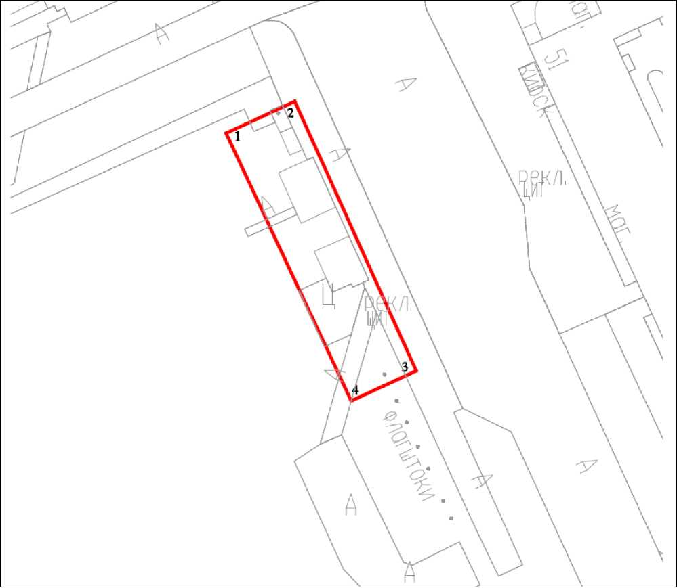

Координаты характерных точек границ единой зоны регулирования застройки и хозяйственной деятельности «ЗРЗ-1» объектов культурного наследия в местной системе координат МСК-21

Наименование  (номер)  характерной  точки | Координаты характерных точек (указать номер СК) |  | Метод определения координат | Значение погрешности определения координат в системе, установленной для ведения ГКН (м)
 | X | Y
1 | 407073,34 | 1231884,84 | картометрический | 0.3
2 | 407078,66 | 1231896,38 | картометрический | 0.3
3 | 407033,37 | 1231916,78 | картометрический | 0.3
4 | 407028,32 | 1231905,86 | картометрический | 0.3
1 | 407073,34 | 1231884,84 | картометрический | 0.3
3.2. Описание границ единой зоны регулирования застройки и хозяйственной деятельности «ЗРЗ-2» объектов культурного наследия

Границы единой зоны регулирования застройки и хозяйственной деятельности (ЗРЗ-2) объектов культурного наследия проходят от точки 1, расположенной на территории сквера им. В.И.Чапаева, далее в северо-восточном направлении под углом 65° 16' 35" на расстоянии 114,67 м до точки 2;
от точки 2 в юго-восточном направлении под углом 25° 01' 41" на расстоянии 49,69 м до точки 3;
от точки 3 в юго-западном направлении под углом 65° 11' 02" на расстоянии 119,87 м до точки 4;
от точки 4 в северо-западном направлении под углом 19° 04' 29" на расстоянии 50,12 м до точки 1.

Схема границ единой зоны регулирования застройки и хозяйственной деятельности (ЗРЗ-2) объектов культурного наследия

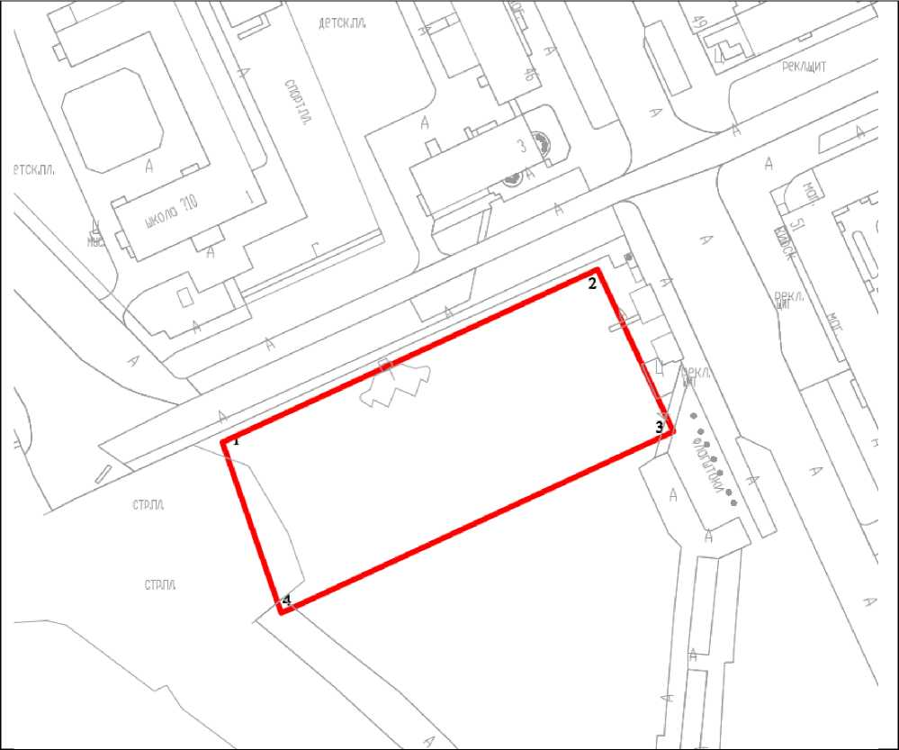

Координаты характерных точек границ единой зоны регулирования застройки и хозяйственной деятельности «ЗРЗ-2» объектов культурного наследия в местной системе координат МСК-21

Наименование  (номер)  характерной  точки | Координаты характерных точек (МСК-21) |  | Метод определения координат | Значение погрешности определения координат в системе, установленной для ведения ГКН (м)
 | X | Y
1 | 407025,38 | 1231780,68 | картометрический | 0.3
2 | 407073,34 | 1231884,84 | картометрический | 0.3
3 | 407028,32 | 1231905,86 | картометрический | 0.3
4 | 406978,01 | 1231797,06 | картометрический | 0.3
1 | 407025,38 | 1231780,68 | картометрический | 0.3

3.3. Описание границ единой зоны регулирования застройки и хозяйственной деятельности «ЗРЗ-3» объектов культурного наследия
Границы единой зоны регулирования застройки и хозяйственной деятельности (ЗРЗ-3) объектов культурного наследия проходят от точки 1, расположенной на Привокзальной площади, далее в северо-восточном направлении под углом 29° 29' 12" на расстоянии 60,01 м до точки 2;
от точки 2 в юго-восточном направлении под углом 60° 30' 49" на расстоянии 47,82 м до точки 3;
от точки 3 в юго-западном направлении под углом 30° 20' 30" на расстоянии 30,01 м до точки 4, далее под углом 29° 40' 26" на расстоянии 30,02 м до точки 5;
от точки 5 в северо-западном направлении под углом 60° 30' 06" на расстоянии 47,28 м до точки 1;
Схема границ единой зоны регулирования застройки и хозяйственной деятельности (ЗРЗ-3) объектов культурного наследия
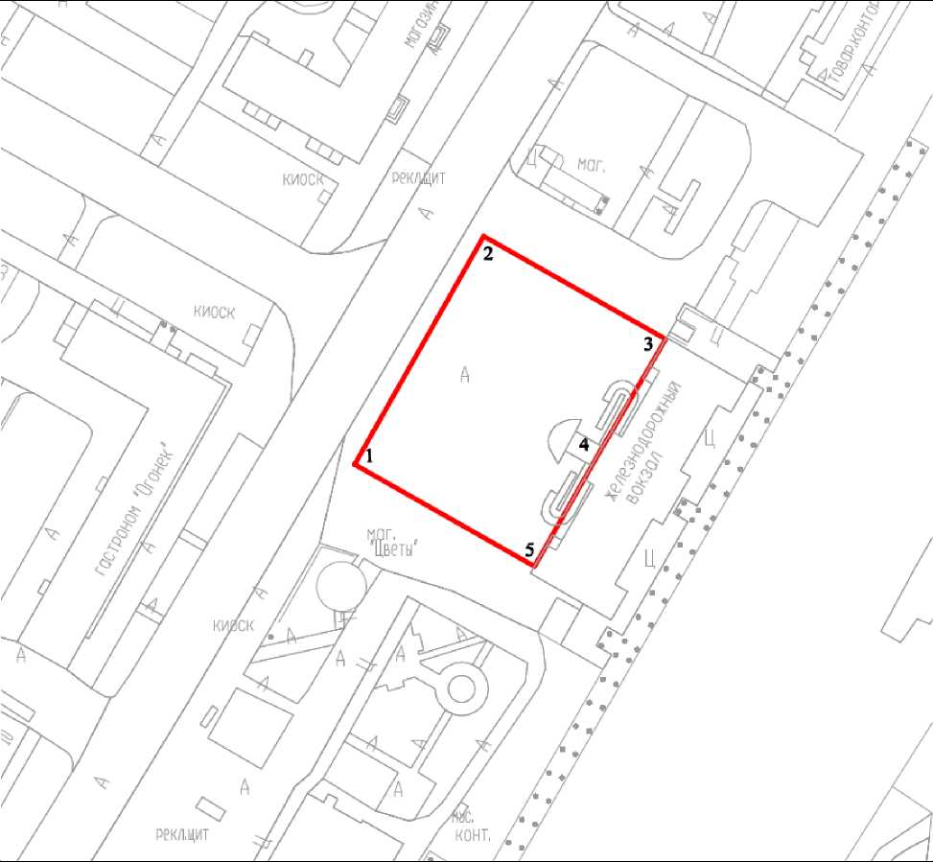

Координаты характерных точек границ единой зоны регулирования застройки и хозяйственной деятельности «ЗРЗ-3» объектов культурного наследия в местной системе координат МСК-21

Наименование  (номер)  характерной  точки | Координаты характерных точек (МСК-21) |  | Метод определения координат | Значение погрешности определения координат в системе, установленной для ведения ГКН (м)
 | X | Y
1 | 406548,08 | 1232263,40 | картометрический | 0.3
2 | 406600,32 | 1232292,94 | картометрический | 0.3
3 | 406576,78 | 1232334,57 | картометрический | 0.3
4 | 406550,88 | 1232319,41 | картометрический | 0.3
5 | 406524,80 | 1232304,55 | картометрический | 0.3
1 | 406548,08 | 1232263,40 | картометрический | 0.3

3.4. Описание границ единой зоны регулирования застройки и хозяйственной деятельности «ЗРЗ-4» объектов культурного наследия
Границы единой зоны регулирования застройки и хозяйственной деятельности (ЗРЗ-4) объектов культурного наследия проходят от точки 1, расположенной на пересечении улиц Николаева и Петрова, далее в юго-западном направлении под углом 65° 16' 06" на расстоянии 51,58 м до точки 2;
от точки 2 в северо-западном направлении под углом 9° 23' 56" на расстоянии 16,35 м до точки 3, далее под углом 9° 19' 12" на расстоянии 4,63 м до точки 4;
от точки 4 в северо-восточном направлении под углом 66° 17' 37" на расстоянии 59,27 м до точки 5, далее под углом 70° 53' 04" на расстоянии 48,98 м до точки 6;
от точки 6 в юго-восточном направлении под углом 49° 12' 36" на расстоянии 15,80 м до точки 7;
от точки 7 в юго-западном направлении под углом 65° 16' 03" на расстоянии 68,53 м до точки 1.

Схема границ единой зоны регулирования застройки и хозяйственной деятельности (ЗРЗ-4) объектов культурного наследия

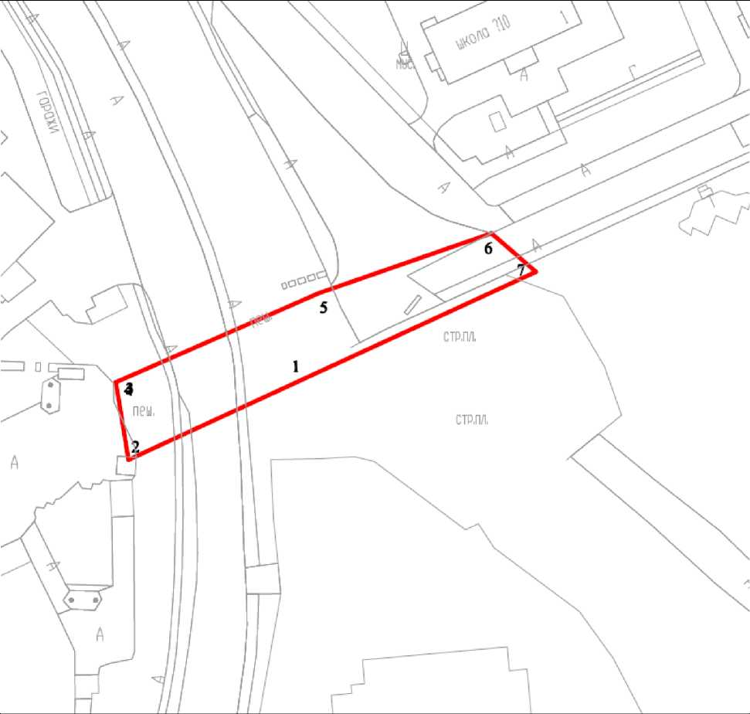

Координаты характерных точек границ единой зоны регулирования застройки и хозяйственной деятельности «ЗРЗ-4» объектов культурного наследия в местной системе координат МСК-21

Наименование  (номер)  характерной  точки | Координаты характерных точек (МСК-21) |  | Метод определения координат | Значение погрешности определения координат в системе, установленной для ведения ГКН (м)
 | X | Y
1 | 406996,71 | 1231718,44 | картометрический | 0.3
2 | 406975,13 | 1231671,59 | картометрический | 0.3
3 | 406991,26 | 1231668,92 | картометрический | 0.3
4 | 406995,83 | 1231668,17 | картометрический | 0.3
5 | 407019,66 | 1231722,44 | картометрический | 0.3
6 | 407035,70 | 1231768,72 | картометрический | 0.3
7 | 407025,38 | 1231780,68 | картометрический | 0.3
1 | 406996,71 | 1231718,44 | картометрический | 0.3

3.5. Описание границ единой зоны регулирования застройки и хозяйственной деятельности «ЗРЗ-5.1» объектов культурного наследия
Границы единой зоны регулирования застройки и хозяйственной деятельности (ЗРЗ-5.1) объектов культурного наследия проходят точки 1, расположенной по ул.Гладкова в юго-западном направлении под углом 18° 26' 06" на расстоянии 0,03 м до точки 2;
от точки 2 в северо-западном направлении под углом 10° 13' 08" на расстоянии 174,06 м до точки 3;
от точки 3 в северо-восточном направлении под углом 79° 17' 39" на расстоянии 47,80 м до точки 4;
от точки 4 в юго-восточном направлении под углом 10° 43' 26" на расстоянии 173,69 м до точки 5;
от точки 5 в юго-западном направлении под углом 78° 54' 23" на расстоянии 49,32 м до точки 1;

Схема границ единой зоны регулирования застройки и хозяйственной деятельности (ЗРЗ-5.1) объекта культурного наследия

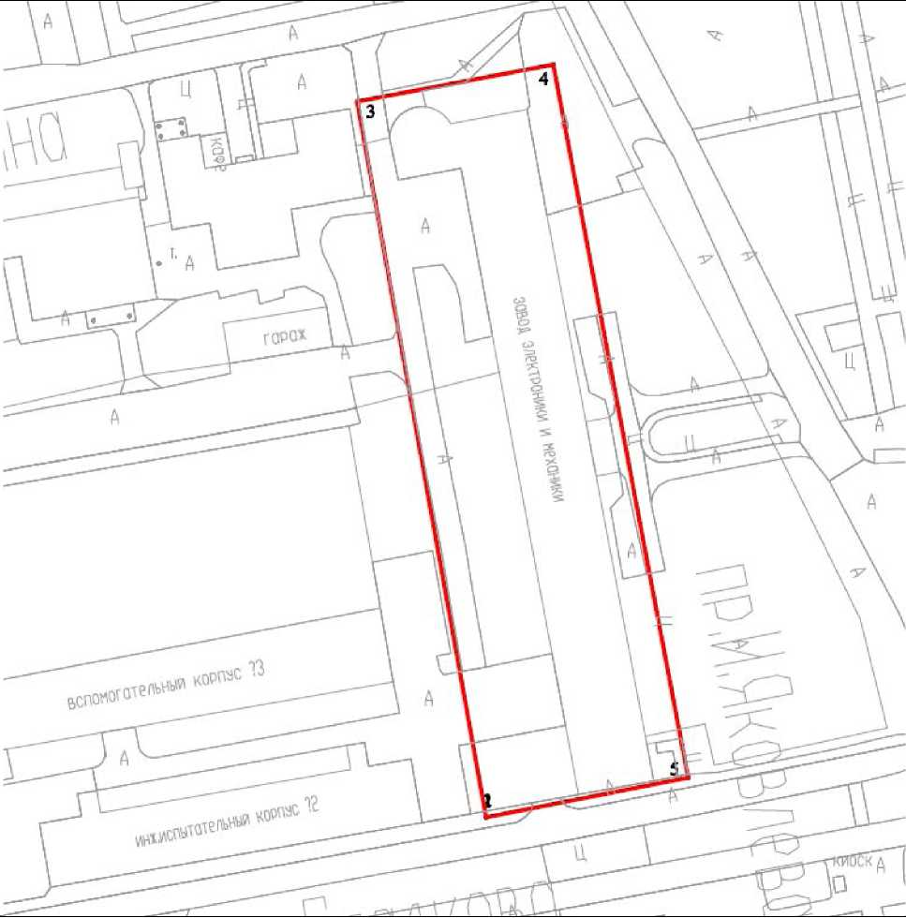

Координаты характерных точек границ единой зоны регулирования застройки и хозяйственной деятельности «ЗРЗ-5.1» объектов культурного наследия в местной системе координат МСК-21

Наименование (номер)  характерной  точки | Координаты характерных точек (МСК-21) |  | Метод определения координат | Значение погрешности определения координат в системе, установленной для ведения ГКН (м)
 | X | Y
i | 406505,33 | 1231901,40 | картометрический | 0.3
2 | 406505,30 | 1231901,39 | картометрический | 0.3
3 | 406676,60 | 1231870,51 | картометрический | 0.3
4 | 406685,48 | 1231917,48 | картометрический | 0.3
5 | 406514,82 | 1231949,80 | картометрический | 0.3
1 | 406505,33 | 1231901,40 | картометрический | 0.3
3.6. Описание границ единой зоны регулирования застройки и хозяйственной деятельности «ЗРЗ-5.2» объектов культурного наследия
Границы единой зоны регулирования застройки и хозяйственной деятельности (ЗРЗ-5.2) объектов культурного наследия проходят от точки 1, расположенной по пер.Бабушкина, далее в юго-западном направлении под углом 79° 17' 34" на расстоянии 65,83 м до точки 2;
от точки 2 в северо-западном направлении под углом 9° 39' 36" на расстоянии 11,44 м до точки 3;
от точки 3 в северо-восточном направлении под углом 79° 44' 27" на расстоянии 2,25 м до точки 4;
от точки 4 в северо-западном направлении под углом 10° 13' 60" на расстоянии 5,01 м до точки 5, далее под углом 13° 29' 03" на расстоянии 11,58 м до точки 6, далее под углом 7° 12' 43" на расстоянии 28,60м до точки 7, далее под углом 7° 28' 31" на расстоянии 5,07 м до точки 8, далее под углом 7° 09' 14" на расстоянии 7,39 м до точки 9, далее под углом 7° 14' 02" на расстоянии 17,63 м до точки 10;
от точки 10 в северо-восточном направлении под углом 13° 54' 53" на расстоянии 41,21 м до точки 11;
от точки 11 в северо-западном направлении под углом 54° 22' 13" на расстоянии 4,34 м до точки 12;
от точки 12 в северо-восточном направлении под углом 50° 57' 03" на расстоянии 14,94 м до точки 13, далее под углом 55° 23' 16" на расстоянии 21,88 м до точки 14; далее под углом 46° 50' 16" на расстоянии 2,65 м до точки 15, далее под углом 34° 37' 59" на расстоянии 9,94 м до точки 16;
от точки 16 в юго-восточном направлении под углом 48° 40' 01" на расстоянии 5,86 м до точки 17, далее под углом 27° 00' 41" на расстоянии 58,57 м до точки 18;
от точки 18 в юго-западном направлении под углом 44° 30' 45" на расстоянии 3,32 м до точки 19;
от точки 19 в юго-восточном направлении под углом 40° 16' 17" на расстоянии 37,48 м до точки 20, далее под углом 22° 19' 56" на расстоянии 39,08 м до точки 21, далее под углом 14° 52' 48" на расстоянии 7,91 м до точки 22, далее под углом 9° 50' 47" на расстоянии 10,06 м до точки 23;
от точки 23 в юго-западном направлении под углом 79° 17' 31" на расстоянии 18,30 м до точки 24;
от точки 24 в юго-западном направлении под углом 79° 18' 37" на расстоянии 22,10 м до точки 1;

Схема границ единой зоны регулирования застройки и хозяйственной деятельности (ЗРЗ-5.2) объектов культурного наследия

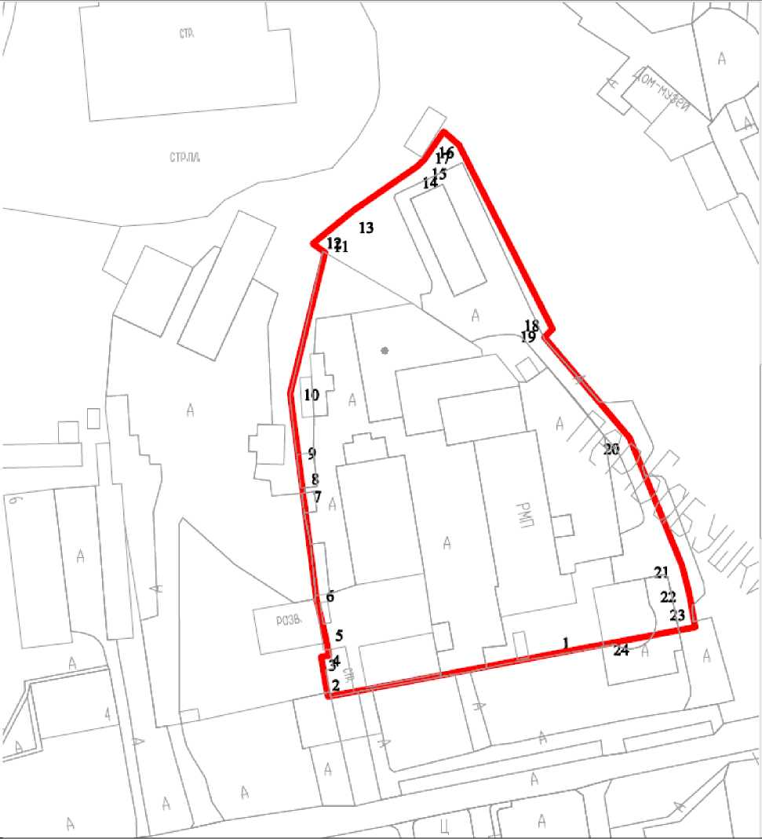

Координаты характерных точек границы единой зоны регулирования застройки и хозяйственной деятельности «ЗРЗ-5.2» объектов культурного наследия в местной системе координат МСК-21

Наименование (номер) характерной  точки | Координаты характерных точек (МСК-21) |  | Метод определения координат | Значение погрешности определения координат в системе, установленной для ведения ГКН (м)
 | X | Y
1 | 406728,77 | 1231861,12 | картометрический | 0.3
2 | 406716,54 | 1231796,44 | картометрический | 0.3
3 | 406727,82 | 1231794,52 | картометрический | 0.3
4 | 406728,22 | 1231796,73 | картометрический | 0.3
5 | 406733,15 | 1231795,84 | картометрический | 0.3
6 | 406744,41 | 1231793,14 | картометрический | 0.3
7 | 406772,78 | 1231789,55 | картометрический | 0.3
8 | 406777,81 | 1231788,89 | картометрический | 0.3
9 | 406785,14 | 1231787,97 | картометрический | 0.3
10 | 406802,63 | 1231785,75 | картометрический | 0.3
11 | 406842,63 | 1231795,66 | картометрический | 0.3
12 | 406845,16 | 1231792,13 | картометрический | 0.3
13 | 406854,57 | 1231803,73 | картометрический | 0.3
14 | 406867,00 | 1231821,74 | картометрический | 0.3
15 | 406868,81 | 1231823,67 | картометрический | 0.3
16 | 406876,99 | 1231829,32 | картометрический | 0.3
17 | 406873,12 | 1231833,72 | картометрический | 0.3
18 | 406820,94 | 1231860,32 | картометрический | 0.3
19 | 406818,57 | 1231857,99 | картометрический | 0.3
20 | 406789,97 | 1231882,22 | картометрический | 0.3
21 | 406753,82 | 1231897,07 | картометрический | 0.3
22 | 406746,18 | 1231899,10 | картометрический | 0.3
23 | 406736,27 | 1231900,82 | картометрический | 0.3
24 | 406732,87 | 1231882,84 | картометрический | 0.3
1 | 406728,77 | 1231861,12 | картометрический | 0.3

3.7. Описание границ единой зоны регулирования застройки и хозяйственной деятельности «ЗРЗ-5.3» объектов культурного наследия
Границы единой зоны регулирования застройки и хозяйственной деятельности (ЗРЗ-5.3) объектов культурного наследия проходят от точки 1, расположенной напротив сквера им. В.И. Чапаеву, далее в юго-западном направлении под углом 34° 37' 59" на расстоянии 9,94 м до точки 2;
от точки 2 в юго-западном направлении под углом 46° 50' 16" на расстоянии 2,65 м до точки 3, далее под углом 55° 23' 16" на расстоянии 21,88 м до точки 4, далее под углом 50° 57' 03" на расстоянии 14,94 м до точки 5;
от точки 5 в юго-восточном направлении под углом 54° 22' 13" на расстоянии 4,34 м до точки 6;
от точки 6 в юго-западном направлении под углом 13° 54' 53" на расстоянии 41,21 м до точки 7;
от точки 7 в юго-восточном направлении под углом 7° 12' 37" на расстоянии 25,02 м до точки 8, далее под углом 7° 28' 31" на расстоянии 5,07 м до точки 9, далее под углом 7° 12' 43" на расстоянии 28,60 м до точки 10, далее под углом 13° 29' 03" на расстоянии 11,58 м до точки 11, далее под углом 10° 13' 60" на расстоянии 5,01 м до точки 12;
от точки 12 в юго-западном направлении под углом 79° 44' 27" на расстоянии 2,25 м до точки 13;
от точки 13 в юго-восточном направлении под углом 9° 39' 36" на расстоянии 11,44 м до точки 14;
от точки 14 в юго-западном направлении под углом 79° 17' 34" на расстоянии 49,41 м до точки 15;
от точки 15 в северо-западном направлении под углом 7° 43' 26" на расстоянии 24,33 м до точки 16, далее под углом 7° 37' 50" на расстоянии 2,11 м до точки 17, далее под углом 23° 21' 20" на расстоянии 1,92 м до точки 18, далее под углом 7° 14' 54" на расстоянии 25,92 м до точки 19, далее под углом 7° 19' 07" на расстоянии 11,38 м до точки 20, далее под углом 26° 50' 59" на расстоянии 2,70 м до точки 21, далее под углом 29° 46' 40" на расстоянии 2,15 м до точки 22, далее под углом 7° 04' 37" на расстоянии 34,09 м до точки 23;
от точки 23 в северо-восточном направлении под углом 5° 04' 17" на расстоянии 13,91 м до точки 24, далее под углом 15° 06' 47" на расстоянии 12,39 м до точки 25, далее под углом 6° 32' 29" на расстоянии 3,77 м до точки 26, далее под углом 6° 27' 47" на расстоянии 5,15 м до точки 27, далее под углом 4° 11' 32" на расстоянии 3,83 м до точки 28;
от точки 28 в северо-западном направлении под углом 87° 24' 28" на расстоянии 7,52 м до точки 29;
от точки 29 в северном направлении на расстоянии 14,84 м до точки 30;
от точки 30 в северо-восточном направлении под углом 85° 20' 33" на расстоянии 9,85 м до точки 31;
от точки 31 в юго-восточном направлении под углом 40° 37' 28" на расстоянии 8,06 м до точки 32;
от точки 32 в северо-восточном направлении под углом 83° 15' 13" на расстоянии 21,03 м до точки 33, далее под углом52° 21' 09" на расстоянии 2.21 м до точки 34, далее под углом 3° 05' 04"на расстоянии 7,99 м до точки 35, далее под углом 84° 40' 10" на расстоянии 9,90 м до точки 36, далее под углом49° 08' 41" на расстоянии 2,94 м до точки 37, далее под углом 84° 39' 37" на расстоянии 8,92 м до точки 38, далее под углом 59° 16' 11" на расстоянии 5,05 м до точки 39, далее под углом 39° 30' 38" на расстоянии 2,73 м до точки 40, далее под углом 12° 47' 47" на расстоянии 3,25 м до точки 41;
от точки 41 в северо-западном направлении под углом 5° 59' 56" на расстоянии 23,92 м до точки 42; далее под углом 22° 54' 09" на расстоянии 10,92 м до точки 43; далее под углом 43° 46' 31" на расстоянии 8,93 м до точки 44; далее под углом 51° 02' 50" на расстоянии 14,97 м до точки 45; далее под углом 68° 23' 24" на расстоянии 18,90 м до точки 46; далее под углом 84° 04' 49"на расстоянии 10,08 м до точки 47; далее под углом 67° 24' 08" на расстоянии 2,00 м до точки 48; далее под углом 35° 10' 09" на расстоянии м до точки; далее под углом на расстоянии 3,98 м до точки 49; далее под углом 15° 32' 27"на расстоянии 11,09 м до точки 50; далее под углом 37° 59' 17"на расстоянии 4,00 м до точки 51; далее под углом 67° 09' 51" на расстоянии 12,86 м до точки 52; далее под углом 5° 36' 40"на расстоянии 5,73 м до точки 53; далее под углом 10° 07' 29" на расстоянии 10,24 м до точки 54; далее под углом 10° 02' 12" на расстоянии 18,53 м до точки 55;
от точки 55 в северо-восточном направлении под углом 65° 15' 23" на расстоянии 68,52 м до точки 56;
от точки 56 в юго-восточном направлении под углом 19° 05' 10" на расстоянии 50,09 м до точки 57, далее под углом 19° 46' 21" на расстоянии 30.21 м до точки 58, далее под углом 19° 19' 56" на расстоянии 73,49 м до точки 59;
от точки 59 в юго-западном направлении под углом 34° 48' 14" на расстоянии 3,99 м до точки 1;

Схема границ единой зоны регулирования застройки и хозяйственной деятельности (ЗРЗ-5.3) объекта культурного наследия

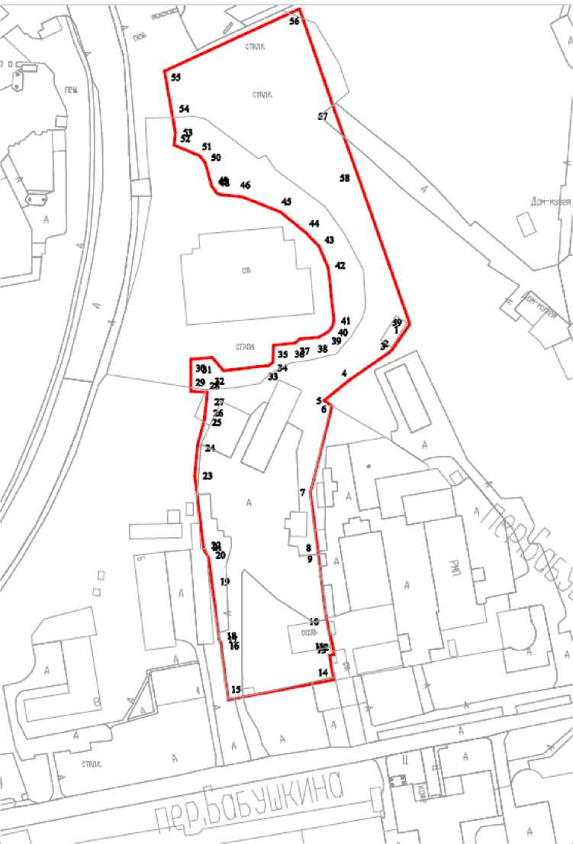

Координаты характерных точек границ единой зоны регулирования застройки и хозяйственной деятельности «ЗРЗ-5.3» объектов культурного наследия в местной системе координат МСК-21

Наименование  (номер)  характерной  точки | Координаты характерных точек (МСК-21) |  | Метод определения координат | Значение погрешности определения координат в системе, установленной для ведения ГКН (м)
 | X | Y
i | 406876,99 | 1231829,32 | картометрический | 0.3
2 | 406868,81 | 1231823,67 | картометрический | 0.3
3 | 406867,00 | 1231821,74 | картометрический | 0.3
4 | 406854,57 | 1231803,73 | картометрический | 0.3
5 | 406845,16 | 1231792,13 | картометрический | 0.3
6 | 406842,63 | 1231795,66 | картометрический | 0.3
7 | 406802,63 | 1231785,75 | картометрический | 0.3
8 | 406777,81 | 1231788,89 | картометрический | 0.3
9 | 406772,78 | 1231789,55 | картометрический | 0.3
10 | 406744,41 | 1231793,14 | картометрический | 0.3
11 | 406733,15 | 1231795,84 | картометрический | 0.3
12 | 406728,22 | 1231796,73 | картометрический | 0.3
13 | 406727,82 | 1231794,52 | картометрический | 0.3
14 | 406716,54 | 1231796,44 | картометрический | 0.3
15 | 406707,36 | 1231747,89 | картометрический | 0.3
16 | 406731,47 | 1231744,62 | картометрический | 0.3
17 | 406733,56 | 1231744,34 | картометрический | 0.3
18 | 406735,32 | 1231743,58 | картометрический | 0.3
19 | 406761,03 | 1231740,31 | картометрический | 0.3
20 | 406772,32 | 1231738,86 | картометрический | 0.3
21 | 406774,73 | 1231737,64 | картометрический | 0.3
22 | 406776,60 | 1231736,57 | картометрический | 0.3
23 | 406810,43 | 1231732,37 | картометрический | 0.3
24 | 406824,29 | 1231733,60 | картометрический | 0.3
25 | 406836,25 | 1231736,83 | картометрический | 0.3
26 | 406840,00 | 1231737,26 | картометрический | 0.3
27 | 406845,12 | 1231737,84 | картометрический | 0.3
28 | 406848,94 | 1231738,12 | картометрический | 0.3
29 | 406849,28 | 1231730,61 | картометрический | 0.3
30 | 406864,12 | 1231730,61 | картометрический | 0.3
31 | 406864,92 | 1231740,43 | картометрический | 0.3
32 | 406858,80 | 1231745,68 | картометрический | 0.3
33 | 406861,27 | 1231766,56 | картометрический | 0.3
34 | 406862,62 | 1231768,31 | картометрический | 0.3
35 | 406870,60 | 1231768,74 | картометрический | 0.3
36 | 406871,52 | 1231778,60 | картометрический | 0.3
37 | 406873,44 | 1231780,82 | картометрический | 0.3
38 | 406874,27 | 1231789,70 | картометрический | 0.3
39 | 406876,85 | 1231794,04 | картометрический | 0.3
40 | 406878,96 | 1231795,78 | картометрический | 0.3
41 | 406882,13 | 1231796,50 | картометрический | 0.3
42 | 406905,92 | 1231794,00 | картометрический | 0.3
43 | 406915,98 | 1231789,75 | картометрический | 0.3
44 | 406922,43 | 1231783,57 | картометрический | 0.3
45 | 406931,84 | 1231771,93 | картометрический | 0.3
46 | 406938,80 | 1231754,36 | картометрический | 0.3
47 | 406939,84 | 1231744,33 | картометрический | 0.3
48 | 406940,61 | 1231742,48 | картометрический | 0.3
49 | 406943,86 | 1231740,19 | картометрический | 0.3
50 | 406954,54 | 1231737,22 | картометрический | 0.3
51 | 406957,69 | 1231734,76 | картометрический | 0.3
52 | 406962,68 | 1231722,91 | картометрический | 0.3
53 | 406968,38 | 1231723,47 | картометрический | 0.3
54 | 406978,46 | 1231721,67 | картометрический | 0.3
55 | 406996,71 | 1231718,44 | картометрический | 0.3
56 | 407025,39 | 1231780,67 | картометрический | 0.3
57 | 406978,05 | 1231797,05 | картометрический | 0.3
58 | 406949,62 | 1231807,27 | картометрический | 0.3
59 | 406880,27 | 1231831,60 | картометрический | 0.3
1 | 406876,99 | 1231829,32 | картометрический | 0.3

3.8. Описание границ единой зоны регулирования застройки и хозяйственной деятельности «ЗРЗ-5.4» объектов культурного наследия

Границы единой зоны регулирования застройки и хозяйственной деятельности (ЗРЗ-5.4) объектов культурного наследия проходят от точки 1, расположенной по ул.30 а/д, далее в северо-восточном направлении под углом 50° 32' 15" на расстоянии 10,48 м до точки 2;
от точки 2 в северо-восточном направлении под углом 50° 22' 56" на расстоянии 14,85 м до точки 3, далее под углом 50° 21' 03" на расстоянии 25,33 м до точки 4, далее под углом 40° 04' 31" на расстоянии 49,75 м до точки 5, далее под углом 30° 46' 10" на расстоянии 50,08 м до точки 6, далее под углом 20° 02' 09" на расстоянии 67,02 м до точки 7, далее под углом 12° 35' 27" на расстоянии 58,08 до точки 8, далее под углом 5° 41' 25" на расстоянии 53,25 м до точки 9;
от точки 9 в юго-восточном направлении под углом 67° 08' 49" на расстоянии 12,85 м до точки 10, далее под углом 37° 59' 17" на расстоянии 4,00 м до точки 11, далее под углом 15° 32' 27" на расстоянии 11,09 м до точки 12, далее под углом 35° 10' 09" на расстоянии 3,98 м до точки 13, далее под углом 67° 24' 08" на расстоянии 2,00 м до точки 14, далее под углом 84° 04' 49" на расстоянии 10,08 м до точки 15, далее под углом 68° 23' 24" на расстоянии 18,90 м до точки 16, далее под углом 51° 02' 50" на расстоянии 14,97 м до точки 17, далее под углом 43° 46' 31" на расстоянии 8,93 м до точки 18, далее под углом 22° 54' 09" на расстоянии 10,92 м до точки 19, далее под углом 5° 59' 56" на расстоянии 23,92 м до точки 20;
от точки 20 в юго-западном направлении под углом 12° 47' 47" на расстоянии 3,25 м до точки 21, далее под углом 39° 30' 38" на расстоянии 2,73 м до точки 22, далее под углом 59° 16' 11" на расстоянии 5,05 м до точки 23, далее под углом 84° 39' 37" на расстоянии 8,92 м до точки 24, далее под углом 49° 08' 41" на расстоянии 2,94 м до точки 25, далее под углом 84° 40' 10" на расстоянии 9,90 м до точки 26, далее под углом 3° 05' 04" на расстоянии 7,99 м до точки 27, далее под углом 52° 21' 09" на расстоянии
- м до точки 28, далее под углом 83° 13' 10" на расстоянии 20,84 м до точки 29;
от точки 29 в северо-западном направлении под углом 41° 40' 48" на расстоянии 8,18 м до точки 30;
от точки 30 в юго-западном направлении под углом 85° 20' 33" на расстоянии 9,85 м до точки 31;
от точки 31 в южном направлении на расстоянии 14,84 м до точки 32;
от точки 32 в юго-восточном направлении под углом 87° 24' 28" на расстоянии 7,52 м до точки 33;
от точки 33 в юго-западном направлении под углом 4° 11' 32" на расстоянии 3,83 м до точки 34, далее под углом 6° 29' 46" на расстоянии 8,93

Схема границ единой зоны регулирования застройки и хозяйственной деятельности (ЗРЗ-5.4) объектов культурного наследия

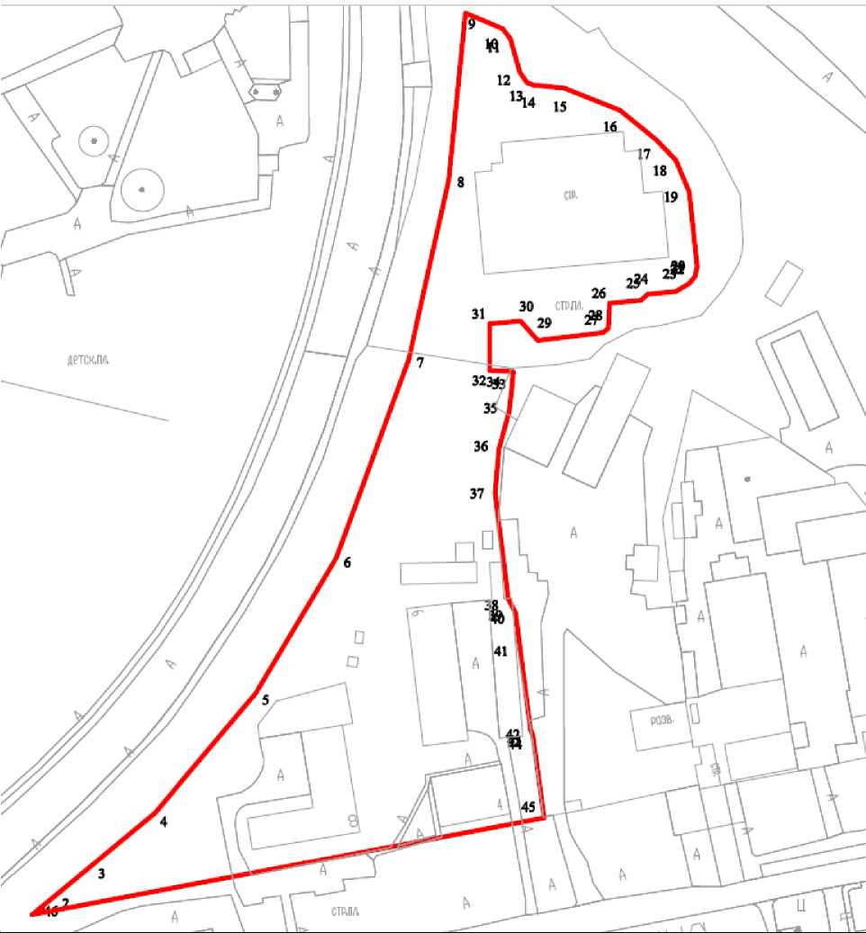

Координаты характерных точек границ единой зоны регулирования застройки и хозяйственной деятельности «ЗРЗ-5.4» объектов культурного наследия в местной системе координат МСК-21

Наименование (номер) характерной точки | Координаты характерных точек (МСК-21) |  | Метод определения координат | Значение погрешности определения координат в системе, установленной для ведения ГКН (м)
 | X | Y
i | 406676,66 | 1231585,34 | картометрический | 0.3
2 | 406683,32 | 1231593,43 | картометрический | 0.3
3 | 406692,79 | 1231604,87 | картометрический | 0.3
4 | 406708,95 | 1231624,37 | картометрический | 0.3
5 | 406747,02 | 1231656,40 | картометрический | 0.3
6 | 406790,05 | 1231682,02 | картометрический | 0.3
7 | 406853,01 | 1231704,98 | картометрический | 0.3
8 | 406909,69 | 1231717,64 | картометрический | 0.3
9 | 406962,68 | 1231722,92 | картометрический | 0.3
10 | 406957,69 | 1231734,76 | картометрический | 0.3
11 | 406954,54 | 1231737,22 | картометрический | 0.3
12 | 406943,86 | 1231740,19 | картометрический | 0.3
13 | 406940,61 | 1231742,48 | картометрический | 0.3
14 | 406939,84 | 1231744,33 | картометрический | 0.3
15 | 406938,80 | 1231754,36 | картометрический | 0.3
16 | 406931,84 | 1231771,93 | картометрический | 0.3
17 | 406922,43 | 1231783,57 | картометрический | 0.3
18 | 406915,98 | 1231789,75 | картометрический | 0.3
19 | 406905,92 | 1231794,00 | картометрический | 0.3
20 | 406882,13 | 1231796,50 | картометрический | 0.3
21 | 406878,96 | 1231795,78 | картометрический | 0.3
22 | 406876,85 | 1231794,04 | картометрический | 0.3
23 | 406874,27 | 1231789,70 | картометрический | 0.3
24 | 406873,44 | 1231780,82 | картометрический | 0.3
25 | 406871,52 | 1231778,60 | картометрический | 0.3
26 | 406870,60 | 1231768,74 | картометрический | 0.3
27 | 406862,62 | 1231768,31 | картометрический | 0.3
28 | 406861,27 | 1231766,56 | картометрический | 0.3
29 | 406858,81 | 1231745,87 | картометрический | 0.3
30 | 406864,92 | 1231740,43 | картометрический | 0.3
31 | 406864,12 | 1231730,61 | картометрический | 0.3
32 | 406849,28 | 1231730,61 | картометрический | 0.3
33 | 406848,94 | 1231738,12 | картометрический | 0.3
34 | 406845,12 | 1231737,84 | картометрический | 0.3
35 | 406836,25 | 1231736,83 | картометрический | 0.3
36 | 406824,29 | 1231733,60 | картометрический | 0.3
37 | 406810,43 | 1231732,37 | картометрический | 0.3
38 | 406776,60 | 1231736,57 | картометрический | 0.3
39 | 406774,48 | 1231737,76 | картометрический | 0.3
40 | 406772,32 | 1231738,86 | картометрический | 0.3
41 | 406761,03 | 1231740,31 | картометрический | 0.3
42 | 406735,32 | 1231743,58 | картометрический | 0.3
43 | 406733,56 | 1231744,34 | картометрический | 0.3
44 | 406731,47 | 1231744,62 | картометрический | 0.3
45 | 406707,39 | 1231747,88 | картометрический | 0.3
46 | 406676,64 | 1231585,36 | картометрический | 0.3
47 | 406676,66 | 1231585,34 | картометрический | 0.3
1 | 406676,66 | 1231585,34 | картометрический | 0.3

3.9. Описание границ единой зоны регулирования застройки и хозяйственной деятельности «ЗРЗ-6» объектов культурного наследия
Границы единой зоны регулирования застройки и хозяйственной деятельности (ЗРЗ-6) объектов культурного наследия проходят от точки 1, расположенной по ул.Петрова, далее в северо-восточном направлении под углом 40° 08' 53" на расстоянии 3,43 м до точки 2;
от точки 2 в юго-восточном направлении под углом 39° 28' 19" на расстоянии 79,57 м до точки 3, далее под углом 44° 02' 54" на расстоянии 28,95 м до точки 4, далее под углом 56° 42' 42" на расстоянии 13,45м до точки 5, далее под углом 67° 37' 56" на расстоянии 5,07 м до точки 6, далее под углом 74° 01' 14" на расстоянии 11,51 м до точки 7;
от точки 7 в юго-западном направлении под углом 70° 53' 04" на расстоянии 48,98 м до точки 8, далее под углом 66° 20' 27" на расстоянии 7,68 м до точки 9;
от точки 9 в северо-западном направлении под углом 8° 41' 44" на расстоянии 1,72 м до точки 10, далее под углом 20° 53' 19" на расстоянии 22,38 м до точки 11, далее под углом 20° 51' 28" на расстоянии 44,66 м до точки 12, далее под углом 21° 00' 56" на расстоянии 18,82 м до точки 13, далее под углом 28° 13' 21" на расстоянии 16,39 до точки 14, далее под углом 28° 12' 23" на расстоянии 16,86 м до точки 1;

Схема границ единой зоны регулирования застройки и хозяйственной деятельности (ЗРЗ-6) объекта культурного наследия

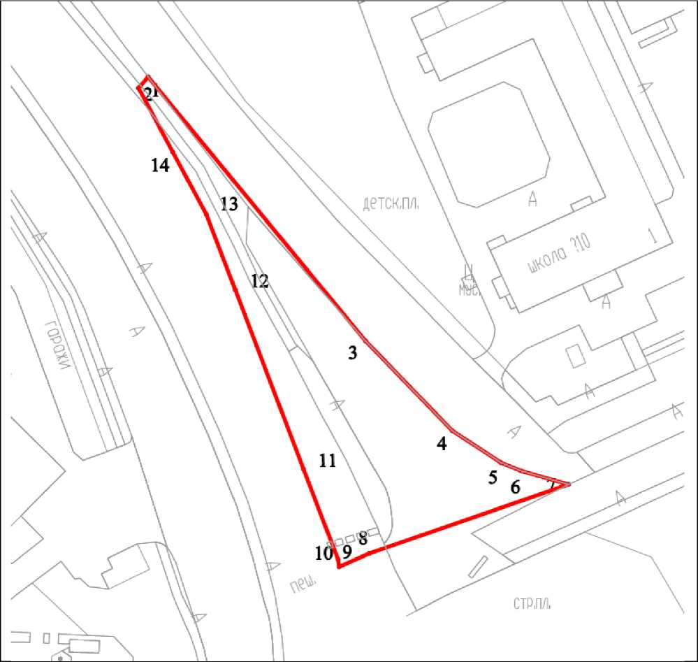

Координаты характерных точек границ единой зоны регулирования застройки и хозяйственной деятельности «ЗРЗ-6» объектов культурного наследия в местной системе координат МСК-21

Наименование (номер) характерной точки | Координаты характерных точек (МСК-21) |  | Метод определения координат | Значение погрешности определения координат в системе, установленной для ведения ГКН (м)
 | X | Y
i | 407127,79 | 1231668,80 | картометрический | 0.3
2 | 407130,41 | 1231671,01 | картометрический | 0.3
3 | 407068,99 | 1231721,59 | картометрический | 0.3
4 | 407048,18 | 1231741,72 | картометрический | 0.3
5 | 407040,80 | 1231752,96 | картометрический | 0.3
6 | 407038,87 | 1231757,65 | картометрический | 0.3
7 | 407035,70 | 1231768,72 | картометрический | 0.3
8 | 407019,66 | 1231722,44 | картометрический | 0.3
9 | 407016,58 | 1231715,41 | картометрический | 0.3
10 | 407018,28 | 1231715,15 | картометрический | 0.3
11 | 407039,19 | 1231707,17 | картометрический | 0.3
12 | 407080,92 | 1231691,27 | картометрический | 0.3
13 | 407098,49 | 1231684,52 | картометрический | 0.3
14 | 407112,93 | 1231676,77 | картометрический | 0.3
1 | 407127,79 | 1231668,80 | картометрический | 0.3

УТВЕРЖДЕНЫ
постановлением Кабинета Министров
Чувашской Республики
от __________ 2017 г. № ____
(приложение № 2)

ОСОБЫЕ РЕЖИМЫ ИСПОЛЬЗОВАНИЯ ЗЕМЕЛЬ
И ТРЕБОВАНИЯ К ГРАДОСТРОИТЕЛЬНЫМ РЕГЛАМЕНТАМ
в границах территории объединенной зоны охраны объекта культурного наследия федерального значения «Памятник В.И. Чапаеву, 1960 г., ск. П.А. Баландин, арх. В. Морозов, железобетон, цемент, гравий», объектов культурного наследия регионального (республиканского) значения «Дом, в котором родился и жил Василий Иванович Чапаев», «Памятный знак летчику-космонавту А.Г. Николаеву, 1987 г. ск. Брындин А.К., арх. Орешников А. Б., медь, гранит»

1. Особый режим использования земель и требования к градостроительному регламенту в границах территории единой охранной зоны «ОЗ» объекта культурного наследия федерального значения «Памятник В.И. Чапаеву, 1960 г., ск. П.А. Баландин, арх. В. Морозов, железобетон, цемент, гравий», объектов культурного наследия регионального (республиканского) значения «Дом, в котором родился и жил Василий Иванович Чапаев», «Памятный знак летчику-космонавту А.Г. Николаеву, 1987 г. ск. Брындин А.К., арх. Орешников А. Б., медь, гранит» (далее - объекты культурного наследия), устанавливаются с учетом следующих требований:

Разрешается:
- Снос (демонтаж) объектов капитального и некапитального строительства, не представляющих историко-культурной ценности.
- Капитальный ремонт и реконструкция существующих объектов инженерной инфраструктуры, автомобильных дорог и иных линейных объектов, прокладка подземных инженерных коммуникаций.
- Размещение подземных сооружений (сооружений автомобильного транспорта: туннелей, пешеходных переходов) при наличии инженерногеологического заключения об отсутствии их негативного воздействия на объекты культурного наследия и существующую застройку.
- Понижение существующих отметок уровня земли с последующей организацией водоотведения дождевых и талых вод.
- Использование в покрытии пешеходных площадок, тротуаров традиционных или имитирующих натуральные материалы (камень, гранит, гравийная смесь).
- Установка прозрачных ограждений, разделяющих пешеходную и проезжую части дорог, высотой не более 1,2 м, а также временных строительных ограждающих конструкций.
- Применение ночной подсветки зданий и сооружений.
- Установка отдельно стоящего оборудования городского освещения, отвечающего характеристикам элементов архитектурной среды.
- Устройство озелененных мест общего пользования, сохранение существующих и восстановление утраченных исторических аллейных посадок вдоль проспектов и улиц, разбивка клумб, газонов.
10. Установка антивандальной уличной мебели (скамьи, урны), отвечающей характеристикам элементов архитектурной среды.
11. Размещение временных элементов информационно-декоративного оформления событийного характера (мобильные информационные конструкции), включая праздничное оформление.
12. Установка на фасадах информационных конструкций (вывесок) в виде отдельных букв и знаков не ниже верхней отметки окон первого этажа и не выше нижней отметки окон второго этажа высотой не более 0,6 м, без использования открытого способа свечения, а также иных требований, установленных местными нормативами.
13. Размещение отдельно стоящих средств наружной рекламы и информации с площадью одной стороны информационного поля не более 3 кв. м и высотой не более 2,7 метра; афишных тумб высотой не более 2,7 метра; средств ориентирующей информации высотой не более 2,7 метра.
14. Организация новых входных групп (крылец, навесов) в нежилые помещения первых этажей в соответствии с единым архитектурным решением фасада (-ов), отвечающего общему его стилистическому решению и обеспечивающего, безопасное и комфортное передвижение пешеходов по тротуарам.
15. Организация парковок на специально отведенных площадках с расчетным количеством парковочных мест согласно местных нормативов, проведение мероприятий, направленных на снижение транспортных потоков.
16. Проведение земляных работ с соблюдением требований в области охраны объектов археологического наследия.
Запрещается:
- Возведение объектов капитального и некапитального строительства.
- Прокладка инженерных коммуникаций надземным способом.
- Установка наземных пешеходных переходов.
- Использование строительных технологий, создающих динамические нагрузки и оказывающих негативное воздействие на объекты культурного наследия и окружающую застройку.
- Установка кондиционеров, антенн и иного инженерного оборудования на фасадах зданий, формирующих территории общего пользования.
- Размещение отдельно стоящих и крупноформатных средств наружной рекламы и информации, информационные и рекламные перетяжки через улицы.
- Установка на фасадах зданий средств наружной рекламы и информации, нарушающих их внешний архитектурный облик, а именно: баннеров; кронштейнов; установок на крышах; коробов; сплошного заполнения витринных окон. Использование в рекламных и информационных конструкциях открытого способа свечения.
- Вырубка ценных пород деревьев, за исключением санитарных рубок.

2. Особый режим использования земель и требования к градостроительному регламенту в границах территории единой зоны регулирования застройки и хозяйственной деятельности «ЗРЗ-1» объектов культурного наследия устанавливаются с учетом следующих требований:

Разрешается:
- Капитальный ремонт, реконструкция существующих объектов капитального строительства, включая новое строительство с решением фасадов, формирующих территории общего пользования, как главные с использованием в отделке фасадов высококачественные отделочные материалы как натуральные, так и имитирующие натуральные с применением цветовой гаммы неярких (пастельных) оттенков и высотой не более 6 метров (один надземный этаж).
- Использование объектов капитального строительства и земельного участка в целях:
коммунального, бытового и социального обслуживания;
осуществления предпринимательской деятельности в части размещения объектов делового управления, торговли, общественного питания, банковской и страховой деятельности.
- Снос (демонтаж) объектов капитального и некапитального строительства.
- Капитальный ремонт и реконструкция существующих объектов инженерной инфраструктуры, прокладка подземных инженерных коммуникаций.
- Понижение существующих отметок уровня земли с последующей организацией водоотведения дождевых и талых вод.
- Использование в покрытии пешеходных площадок, тротуаров традиционных или имитирующих натуральные материалы (камень, гранит, гравийная смесь).
- Применение ночной подсветки фасадов.
- Установка отдельно стоящего оборудования городского освещения, отвечающего характеристикам элементов архитектурной среды.
- Устройство озелененных мест общего пользования, сохранение существующих деревьев и кустарников ценных пород, разбивка клумб, газонов.
- Установка антивандальной уличной мебели (скамьи, урны), отвечающей характеристикам элементов архитектурной среды.
- Размещение временных элементов информационно-декоративного оформления событийного характера (мобильные информационные конструкции), включая праздничное оформление.
- Установка на фасадах информационных конструкций (вывесок) в виде отдельных букв и знаков высотой не более 0,6 м, без использования открытого способа свечения, а также иных требований, установленных местными нормативами.
- Проведение земляных, строительных, мелиоративных, хозяйственных и иных работ с соблюдением требований в области охраны объектов археологического наследия.
Запрещается:
- Прокладка инженерных коммуникаций надземным способом.
- Использование строительных технологий, создающих динамические нагрузки и оказывающих негативное воздействие на объекты культурного наследия и окружающую застройку.
- Установка кондиционеров, антенн и иного инженерного оборудования на фасадах зданий, формирующих территории общего пользования.
- Установка по внутриквартальным границам земельных участков всех типов ограждений.
- Размещение отдельно стоящих крупноформатных средств наружной рекламы и информации.
- Установка на фасадах зданий средств наружной рекламы и информации, нарушающих их внешний архитектурный облик, а именно: баннеров, кронштейнов, установок на крышах, коробов, сплошного заполнения витринных окон. Использование в рекламных и информационных конструкциях открытого способа свечения.
- Вырубка ценных пород деревьев, за исключением санитарных рубок.

3. Особый режим использования земель и требования к градостроительному регламенту в границах территории единой зоны регулирования застройки и хозяйственной деятельности «ЗРЗ-2» объектов культурного наследия устанавливаются с учетом следующих требований:

Разрешается:
- Капитальный ремонт и реконструкция существующих объектов капитального строительства без увеличения их основных объемов с использованием в отделке фасадов традиционные отделочные материалы (штукатурка фасадов под покраску) с применением цветовой гаммы неярких (пастельных) оттенков.
- Использование существующих объектов капитального строительства, а также земельных участков (без возведения объектов капитального строительства и установки некапитальных сооружений) в целях: рекреация (отдых).
- Снос (демонтаж) объектов капитального и некапитального строительства.
- Капитальный ремонт и реконструкция существующих объектов инженерной инфраструктуры, прокладка подземных инженерных коммуникаций.
- Устройство озелененных мест общего пользования, сохранение существующих и восстановление утраченных исторических аллейных посадок, разбивка клумб, газонов с использованием в покрытии пешеходных тротуаров традиционные материалы (камень, гранит, гравийная смесь) или имитирующих натуральные материалы.
- Установка по границам, формирующих территории общего пользования , прозрачные ограждения высотой не более 1,2 м.
- Установка отдельно стоящего оборудования городского освещения, отвечающего характеристикам элементов архитектурной среды.
- Установка антивандальной уличной мебели (скамьи, урны), отвечающей характеристикам элементов архитектурной среды.
- Установка произведений монументально-декоративного искусства и малых архитектурных форм высотой не более 4 м, устройство фонтанов.
- Размещение временных элементов информационно-декоративного оформления событийного характера (мобильные информационные конструкции), включая праздничное оформление.
11. Установка на фасадах информационных конструкций (вывесок) в виде отдельных букв и знаков высотой не более 0,6 м без использования открытого способа свечения, а также иных требований, установленных местными нормативами.
12. Установка средств ориентирующей информации, высотой не более 2 м.
13. Проведение земляных, строительных, мелиоративных, хозяйственных и иных работ с соблюдением требований в области охраны объектов археологического наследия.
Запрещается:
- Реконструкция (надстройка, расширение) существующих объектов капитального строительства, возведение новых объектов капитального и некапитального строительства.
- Использование в отделке фасадов материалов, не отвечающих характеристикам историко-архитектурной среды.
- Прокладка инженерных коммуникаций надземным способом.
- Использование строительных технологий, создающих динамические нагрузки и оказывающих негативное воздействие на объекты культурного наследия, окружающую застройку и причиняющих ущерб ценной природной среде.
- Установка кондиционеров, антенн и иного инженерного оборудования на фасадах.
- Установка по внутриквартальным границам земельных участков всех типов ограждений.
- Размещение всех средств наружной рекламы.
- Вырубка ценных пород деревьев, за исключением санитарных рубок.
4. Особый режим использования земель и требования к градостроительному регламенту в границах территории единой зоны регулирования застройки и хозяйственной деятельности «ЗРЗ-3» объектов культурного наследия устанавливаются с учетом следующих требований:

Разрешается:
1. Строительство подземных сооружений (автомобильного транспорта: туннелей, пешеходных переходов, подземных стоянок) при наличии инженерно-геологического заключения об отсутствии их негативного воздействия на существующую застройку и с воздвижением их надземной части не выше нижней отметки центрального входа в здание Железнодорожного вокзала.
2. Организация открытых надземных пешеходных переходов и площадок не выше нижней отметки центрального входа в здание Железнодорожного вокзала.
3. Организация открытых парковок на специально отведенных площадках с расчетным количеством парковочных мест согласно местных нормативов.
4. Капитальный ремонт и реконструкция существующих объектов инженерной инфраструктуры, прокладка подземных инженерных коммуникаций.
5. Снос (демонтаж) объектов капитального и некапитального строительства.
6. Понижение существующих отметок уровня земли с последующей организацией водоотведения дождевых и талых вод.
7. Использование в покрытии пешеходных площадок, тротуаров традиционных или имитирующих натуральные материалы (камень, гранит, гравийная смесь).
8. Установка прозрачных ограждений, разделяющих пешеходную и проезжую части дорог, высотой не более 1,2 м, а также временных строительных ограждающих конструкций.
9. Применение ночной подсветки зданий и сооружений.
10. Установка отдельно стоящего оборудования городского освещения, отвечающего характеристикам элементов архитектурной среды.
11. Устройство озелененных мест общего пользования, разбивка клумб, газонов.
12. Установка антивандальной уличной мебели (скамьи, урны), отвечающей характеристикам элементов архитектурной среды.
13. Размещение временных элементов информационно-декоративного оформления событийного характера (мобильные информационные конструкции), включая праздничное оформление.
14. Установка средств ориентирующей информации высотой не более 2 м.
15. Проведение земляных, строительных, мелиоративных, хозяйственных и иных работ с соблюдением требований в области охраны объектов археологического наследия.

Запрещается:
- Прокладка инженерных коммуникаций надземным способом.
- Использование строительных технологий, создающих динамические нагрузки и оказывающих негативное воздействие на окружающую застройку.
- Размещение отдельно стоящих и крупноформатных средств наружной рекламы и информации.

5. Особый режим использования земель и требования к градостроительному регламенту в границах территории единой зоны регулирования застройки и хозяйственной деятельности «ЗРЗ-4» объектов культурного наследия устанавливаются с учетом следующих требований:

Разрешается:
- Капитальный ремонт существующих и организация новых открытых надземных пешеходных спусков, мостов, площадок не выше отметки уровня земли на пересечении улиц Николаева и Петрова.
- Капитальный ремонт и реконструкция существующих объектов инженерной инфраструктуры, прокладка подземных инженерных коммуникаций.
3. Снос (демонтаж) объектов капитального и некапитального строительства.
4. Применение ночной подсветки сооружений.
5. Установка отдельно стоящего оборудования городского освещения, отвечающего характеристикам элементов архитектурной среды.
6. Размещение временных элементов информационно-декоративного
оформления событийного характера (мобильные информационные конструкции), включая праздничное оформление.
7. Установка средств ориентирующей информации высотой не более 2 м.
8. Проведение земляных, строительных, мелиоративных, хозяйственных и иных работ с соблюдением требований в области охраны объектов археологического наследия;

Запрещается:
- Возведение зданий, строений и сооружений выше отметки уровня земли на пересечении улиц Николаева и Петрова и не обеспечивающих беспрепятственный и комфортный пешеходный доступ к ул. 30-я а/д и Лакреевскому лесу (парку).
- Прокладка инженерных коммуникаций надземным способом.
- Использование строительных технологий, создающих динамические нагрузки и оказывающих негативное воздействие на окружающую застройку.
- Размещение отдельно стоящих и крупноформатных средств наружной рекламы и информации.

6. Особый режим использования земель и требования к градостроительному регламенту в границах территории единой зоны регулирования застройки и хозяйственной деятельности «ЗРЗ-5» в границах 4-х её подзон («ЗРЗ-5.1»; «ЗРЗ-5.2»; «ЗРЗ-5.3»; «ЗРЗ-5.4») объектов культурного наследия устанавливаются с учетом следующих требований:

Разрешается:
1. Капитальный ремонт, реконструкция существующих и возведение новых объектов капитального строительства высотой не более высоты существующих объектов капитального строительства, датируемых 1960-ми годами и формирующих застройку вокруг сквера им. В.И.Чапаева и с учетом перепада рельефа соответствующих следующим максимальным высотным параметрам разрешенного строительства и реконструкции объектов капитального строительства (высота измеряется от уровня земли до конька крыши при скатном решении крыши или до верхней отметки парапета при плоском решении крыши):
а) в единой зоне регулирования застройки и хозяйственной деятельности ЗРЗ-5.1 не более 20 м;
б) в единой зоне регулирования застройки и хозяйственной деятельности ЗРЗ-5.2 не более 22 м;
в) в единой зоне регулирования застройки и хозяйственной деятельности ЗРЗ-5.3 не более 24 м;
г) в единой зоне регулирования застройки и хозяйственной деятельности ЗРЗ-5.4 не более 28 м.
2. Использование существующих объектов капитального строительства, а также земельных участков в целях:
- размещения жилых помещений различного вида и обеспечения проживания в них;
- здравоохранения;
- образования и просвещения;
- спорта;
- культурного развития;
- общественного управления;
- коммунального, бытового и социального обслуживания;
- осуществления предпринимательской деятельности в части размещения объектов делового управления, торговли, общественного питания, гостиничного обслуживания, банковской и страховой деятельности.
- Использование в отделке фасадов современные высококачественные отделочные материалы с применением цветовой гаммы неярких (пастельных) оттенков и решением фасадов зданий, формирующих территории общего пользования, как главные.
- Организация скатных крыш с углом наклона не более 30 градусов с использованием в покрытии кровли традиционных материалов (металл под фальц).
- Снос, демонтаж, объектов капитального и некапитального строительства, не представляющих историко-культурной ценности.
- Капитальный ремонт и реконструкция существующих объектов инженерной инфраструктуры, прокладка подземных инженерных коммуникаций.
- Понижение существующих отметок уровня земли с последующей организацией водоотведения дождевых и талых вод.
- Использование в покрытии пешеходных площадок, тротуаров традиционных натуральных материалов (камень, гранит, гравийная смесь) или имитирующих натуральные материалы.
- Установка прозрачных ограждений, разделяющих пешеходную и проезжую части дорог, высотой не более 1,2 м, а также временных строительных ограждающих конструкций.
- В случае отступа объекта (ов) капитального строительства от красной линии, допускается воздвижение по красной линии прозрачного ограждения высотой не более 1,2 метра.
- Применение ночной подсветки зданий и сооружений.
- Установка отдельно стоящего оборудования городского освещения, отвечающего характеристикам элементов архитектурной среды.
- Устройство озелененных мест общего пользования, сохранение существующих и посадка новых деревьев и кустарников ценных пород, разбивка клумб, газонов, организация открытых детских, спортивных площадок, мест отдыха.
- Установка антивандальной уличной мебели (скамьи, урны), отвечающей характеристикам элементов архитектурной среды.
- Размещение временных элементов информационно-декоративного оформления событийного характера (мобильные информационные конструкции), включая праздничное оформление.
- Установка на фасадах информационных конструкций (вывесок) в виде отдельных букв и знаков не ниже верхней отметки окон первого этажа и не выше нижней отметки окон второго этажа высотой не более 0,6 м, без использования открытого способа свечения, а также иных требований, установленных местными нормативами.
- Организация новых входных групп (крылец, навесов) в нежилые помещения первых этажей в соответствии с единым архитектурным решением фасада (ов), отвечающего общему его стилистическому решению и обеспечивающего, безопасное и комфортное передвижение пешеходов по тротуарам.
- Организация парковок на специально отведенных площадках с расчетным количеством парковочных мест согласно местных нормативов.
- Проведение земляных, строительных, мелиоративных, хозяйственных и иных работ с соблюдением требований в области охраны объектов археологического наследия.
Запрещается:
- Прокладка инженерных коммуникаций надземным способом.
- Использование существующих зданий и сооружений для производственной деятельности, размещение взрыво- и пожароопасных предприятий, а также объектов, создающих повышенные грузовые потоки.
- Использование строительных технологий, создающих динамические нагрузки и оказывающих негативное воздействие на объекты культурного наследия и окружающую застройку.
4. Установка кондиционеров, антенн и иного инженерного оборудования на фасадах зданий, формирующих территории общего пользования.
5. Установка по внутриквартальным границам земельных участков всех типов ограждений.
6. Размещение отдельно стоящих крупноформатных средств наружной рекламы и информации.
7. Установка на фасадах зданий средств наружной рекламы и информации, нарушающих их внешний архитектурный облик, а именно в виде: баннеров; кронштейнов; установок на крышах; коробов; сплошного заполнения витринных окон. Использование в рекламных и информационных конструкциях открытого способа свечения.
8. Вырубка ценных пород деревьев, за исключением санитарных рубок.

- Особый режим использования земель и требования к градостроительному регламенту в границах территории единой зоны регулирования застройки и хозяйственной деятельности «ЗРЗ-6» объектов культурного наследия устанавливаются с учетом следующих требований:

Разрешается:
- Строительство новых объектов капитального строительства не выше отметки уровня земли на пересечении улиц Николаева и Петрова в целях размещения туристических автобусов и личного автотранспорта без размещения автомобильных моек.
- Использование в отделке фасадов современные высококачественные отделочные материалы с применением цветовой гаммы неярких (пастельных) оттенков, а также решение фасадов зданий, формирующих территории общего пользования, как главные.
- Проведение работ по укреплению склонов.
- Капитальный ремонт и реконструкция существующих объектов инженерной инфраструктуры, прокладка подземных инженерных коммуникаций.
- Снос (демонтаж) объектов капитального и некапитального строительства.
- Применение ночной подсветки фасадов.
- Установка отдельно стоящего оборудования городского освещения, отвечающего характеристикам элементов архитектурной среды.
- Установка средств ориентирующей информации высотой не более 2 м.
- Проведение земляных, строительных, мелиоративных, хозяйственных и иных работ с соблюдением требований в области охраны объектов археологического наследия.
Запрещается:
- Прокладка инженерных коммуникаций надземным способом.
- Использование строительных технологий, создающих динамические нагрузки и оказывающих негативное воздействие окружающую застройку, создающих угрозу возникновения оползней.
- Установка кондиционеров, антенн и иного инженерного оборудования на фасадах, формирующих территории общего пользования.
- Размещение всех средств наружной рекламы.
- Установка на фасадах средств наружной информации, нарушающих их внешний архитектурный облик.

